Zin om te dansen op je eigen ritme?

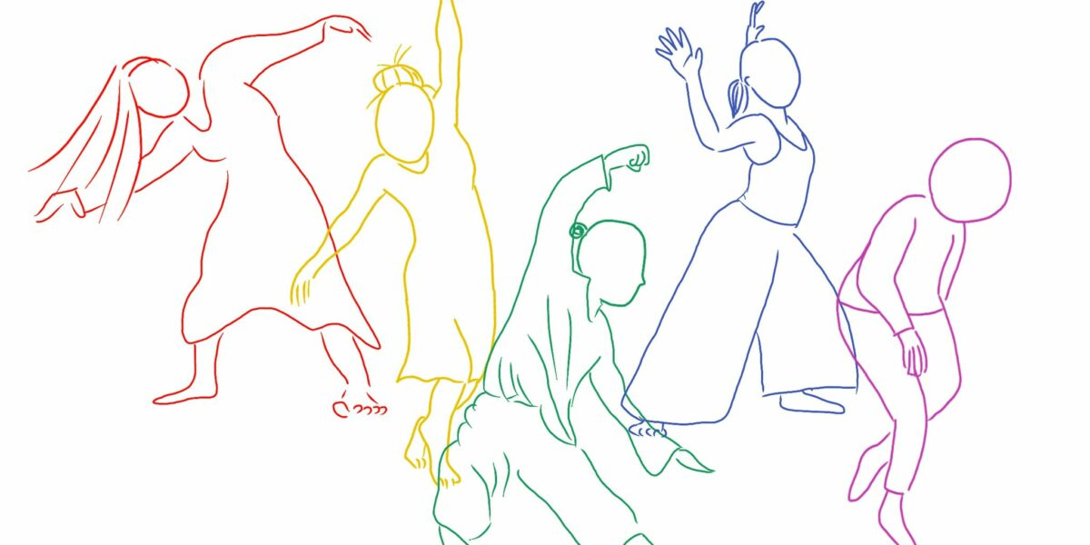

Zet dan deze data in je agenda:
Zaterdag 28 januari / 25 februari / 25 maart / 29 april en 3 juni

De zaal is geopend vanaf 19.15 uur. De dans start om 19.30 uur tot 21.00 uur.

Heb je een favoriet nummer waar je heel graag op wilt dansen, geef dit dan door aan Wies.

